

**令和４年**

**ひょうご女性未来・賞**

明るくポジティブな姿勢でいきいきと活躍し、

まわりの人や地域・社会に希望や感動をもたらしてほしい・・・。

新たな目標に向かってチャレンジする、きらきら輝く元気な

女性たちを応援したい・・・。

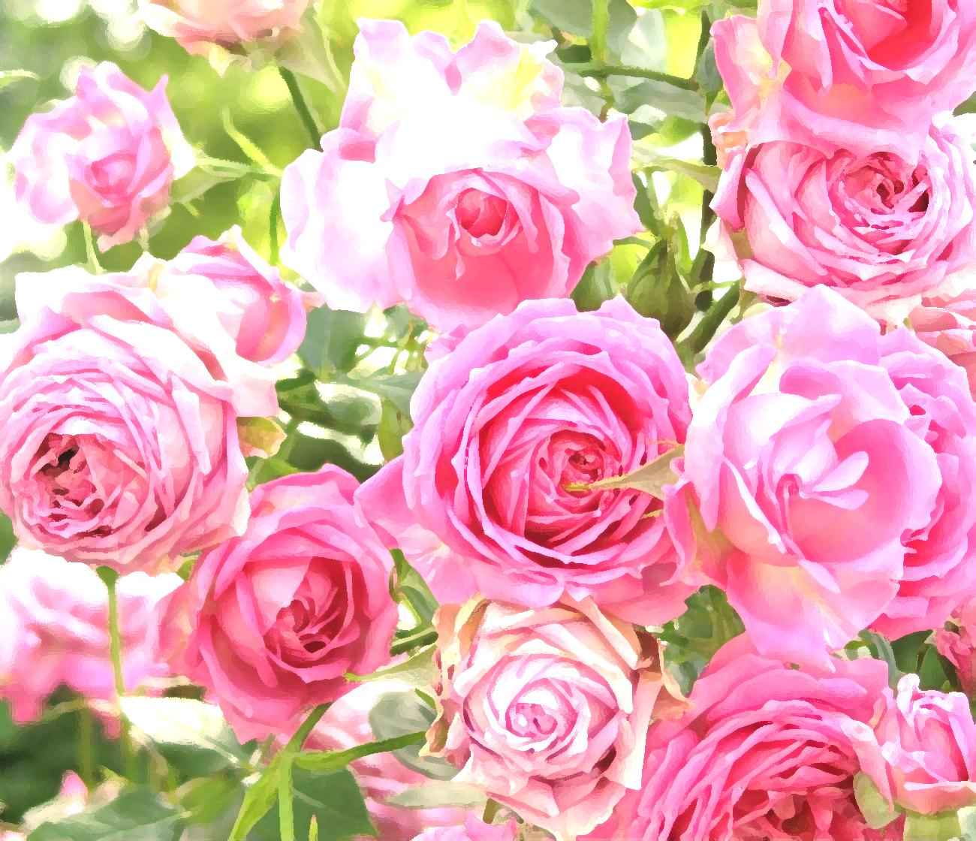

**「ひょうご女性未来・縹（はなだ）賞」**は

次世代を担う女性たちの活動を讃え、

今後のさらなる活躍を応援するものです。

生活・暮らし、仕事・職場、スポーツ、芸術・文化、教育・子育て、

地域貢献・交流、国際理解、学術研究、社会福祉など、ジャンルを

問わず幅広く、顕著な功績のある方、新しい時代を切り拓く活動を

行っている方を募集します。

母なる海の色ブルーの古称である**縹（はなだ）色**は、

広く深い母の愛をイメージさせます。大きな目で、広い心で

次代を担う女性を応援したい・・・。

応募方法　**裏面の推薦用紙に必要事項を記入のうえ、下記事務局へご送付ください。**

**（自薦・他薦は問いません）**

**＊応募資料その他は返却できませんので、ご了承ください。**

表 彰 式　**令和4年11月12日(土）開催の「ひょうご女性未来会議」(於：エルデホール**

**（福崎町福田116-2）)において、賞状及び記念品を贈呈します。**



**ひょうご女性未来会議**

〔事務局〕〒650-0044　神戸市中央区東川崎町1-1-3　神戸クリスタルタワー７階

兵庫県立男女共同参画センター内　 Tel（０７８）３６０－８５５０

